Выгрузка из подсистемы Парус – Бюджет 8 в ЕГИССО. Модуль обмена
Приложение реализовано для передачи пакетов данных в ЕГИССО.
Внимание !!! Если в Вашем учреждении используется антивирус Dr.Web, то перед установкой приложения необходимо добавить приложение USISSSUI.exe в исключения.
Для начала работы с приложением, необходимо произвести первоначальную настройку. Для работы приложения, его необходимо устанавливать на компьютере, находящемся в сети VipNet.
После установки необходимо запустить приложение USISSSUI.exe и произвести настройку, для этого перейти на вкладку «Основная» и заполнить следующие параметры: (Рисунок 1)
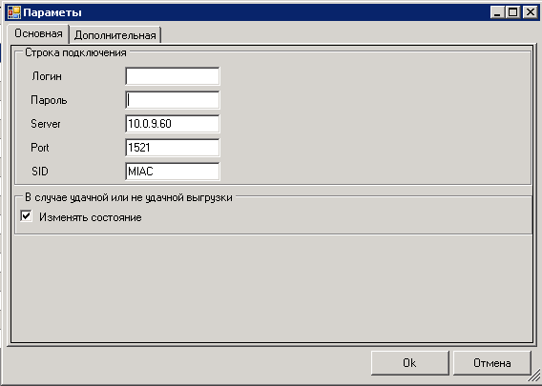
Рисунок 1
Логин – Логин в системе Парус- Бюджет 8, у которого есть права на подсистему «Реестр обмена с ЕГИССО»;
- Пароль – Пароль в системе Парус- Бюджет 8 пользователя;
- Server – 10.0.9.60
- Port - 1521
- SID - MIAC
После заполнения вкладки «Основная» необходимо перейти на вкладку «Параметры» и заполнить следующие поля (Рисунок 2):
- Адрес Web сервиса – http://10.0.1.195:1988/miac/miackubanws
- Логин – Логин в системе ГБУЗ МИАЦ МЗ КК;
- Пароль - Пароль в системе ГБУЗ МИАЦ МЗ КК;
- Отправитель пакетов – в системе ГБУЗ МИАЦ МЗ КК
- Чекер «Логировать результат» - установить чекер для сохранения логов;
- Каталог логирования – указать каталог Log, для регистрации результатов отправки пакетов и ответов со стороны ГБУЗ МИАЦ МЗ КК.
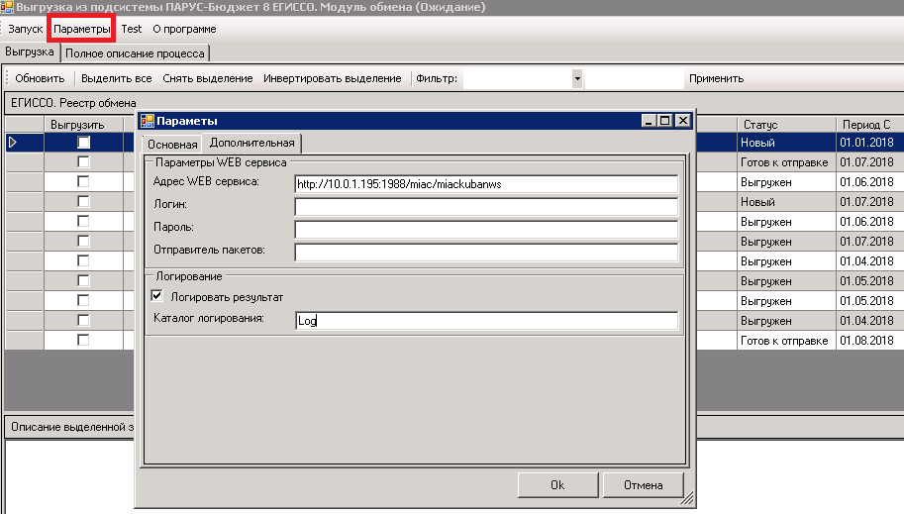
Рисунок 2
После произведения первоначальной настройки в разделе «Выгрузка» отобразятся записи с информацией о пакетах, подготовленных для выгрузки. (Рисунок 3)
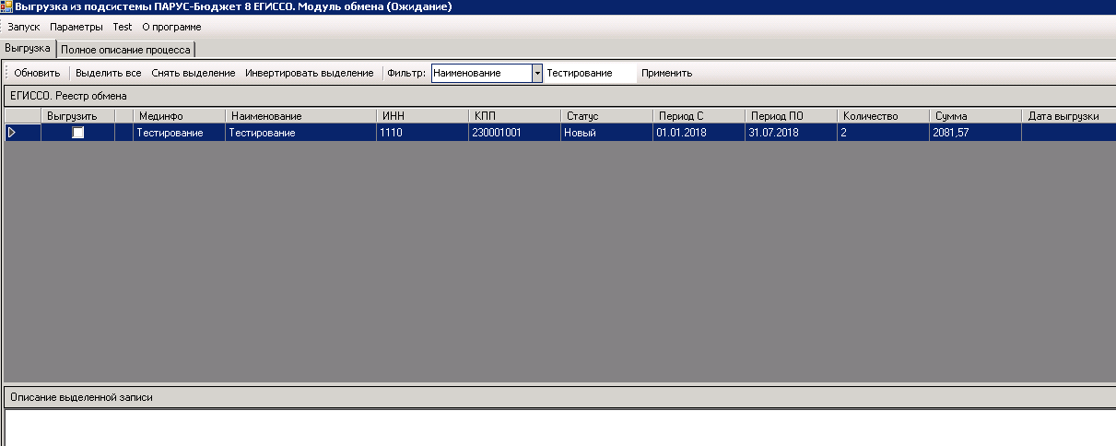
Рисунок 3
Для работы с пакетами, подлежащими выгрузке в заголовке раздела реализованы действия (Рисунок 4):
- Обновить – обновляет записи в разделе;
- Выделить все – выделяет все пакеты для выгрузки;
- Снять выделение – снимает все выделения с пакетов;
- Инвертировать выделение – меняет состояние всех пакетов на противоположное;
- Фильтр – выпадающий список для настройки фильтрации;
- Применить – производит фильтрацию в соответствии настроенной фильтрацией.
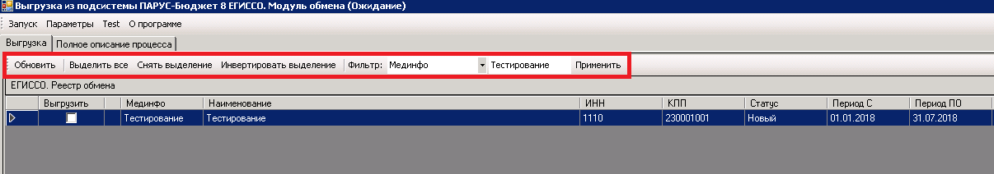
Рисунок 4
В разделе отображаются только те пакеты для передачи в ГБУЗ МИАЦ МЗ КК, у которых в подсистеме «Реестр обмена с ЕГИССО» в разделе «ЕГИССО. Реестр обмена» существует запись и в спецификации «Список» значение поля GUID – не заполнено у всех получателей компенсации. Если в спецификации «Список» поле GUID будет заполнено по крайней мере у одного получателя компенсации, такой пакет отображаться в приложении «Выгрузка из подсистемы Парус – Бюджет 8 ЕГИССО. Модуль обмена» не будет. (Рисунок 5)
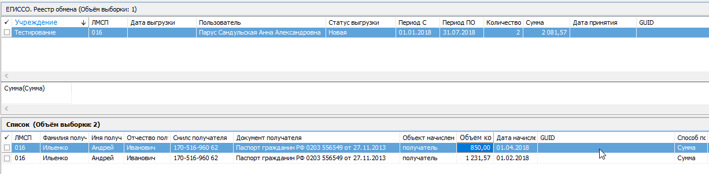
Рисунок 5
Приложение состоит из разделов «Выгрузка» и «Полное описание процесса». Структура раздела «Выгрузка»:
- Чекер «Выгрузить» - выгрузка данных в ЕГИССО происходить только по отмеченным записям;
- Мединфо – мнемокод учреждения, производящего выгрузку в ГБУЗ МИАЦ МЗ КК;
- Наименование – наименование учреждения, производящего выгрузку в ГБУЗ МИАЦ МЗ КК;
- ИНН – ИНН учреждения, производящего выгрузку в ГБУЗ МИАЦ МЗ КК;
- КПП – КПП учреждения, производящего выгрузку в ГБУЗ МИАЦ МЗ КК;
- Статус – Статус выгрузки, отображается значение из поля Статус подсистемы «Регистр обмена с ЕГИССО»;
- Период С – отображается первое число интервала, за который производится выгрузка;
- Период ПО – отображается последнее число интервала, за которое производится выгрузка;
- Количество – отображается общее количество записей о получателях компенсации в пакете;
- Сумма – отображается сумма фактов назначений, содержащаяся в пакете;
- Дата выгрузки – заполняется системной датой выгрузки.

Для произведения выгрузки данных в ГБУЗ МИАЦ МЗ КК необходимо чекерами отметить все пакеты, которые необходимо выгрузить и нажать на кнопку «Запуск» (Рисунок 6)

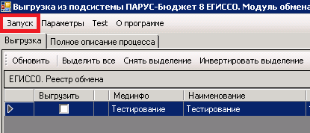
Рисунок 6

Результаты загрузки будут отображаться в спецификации «Описание выделенной записи». Если последний отображаемый статус в спецификации «Загрузка завершена успешно», то выгрузка прошла успешно. В результате проведения успешной выгрузки, в подсистеме «Регистр обмена с ЕГИССО» будут сформированы GUID у всех получателях компенсации в разделе «ЕГИССО. Реестр обмена» (Рисунок 7)

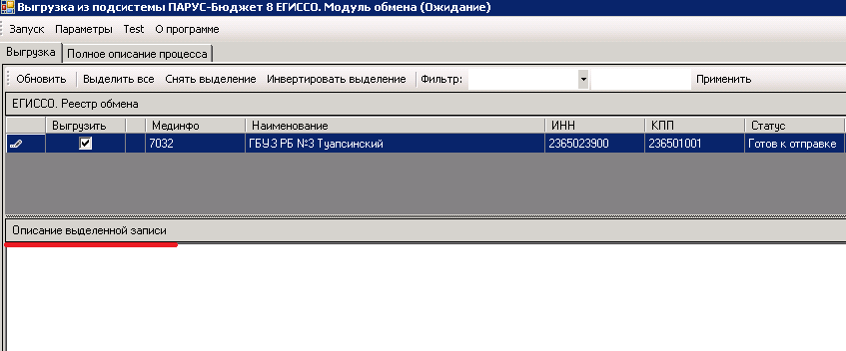
Рисунок 7

В случае если загрузка прошла частично и в спецификации «Описание выделенной записи» имеется информация об ошибках в подсистеме «Регистр обмена с ЕГИССО» в спецификации «Список» GUID по получателям компенсации с ошибками формироваться не будет.
Для исправления ошибки в подсистеме «Регистр обмена с ЕГИИСО» необходимо отобрать в спецификации «Список» все записи получателей компенсации по оплате коммунальных услуг, у которых, по результатам выгрузки поле GUID осталось не заполненным и удалить их из пакета. Проанализировать и исправить ошибки у этих получателей компенсации. Повторно сформировать пакет за требуемый период, в котором будут содержаться только корректируемые данные, и произвести повторную выгрузку.
В случае если самостоятельно исправить данные не получилось необходимо создать событие на Парус консультанте, скопировать текст ошибки, и приложить фалы Запросов и Ответов из папки Log.

